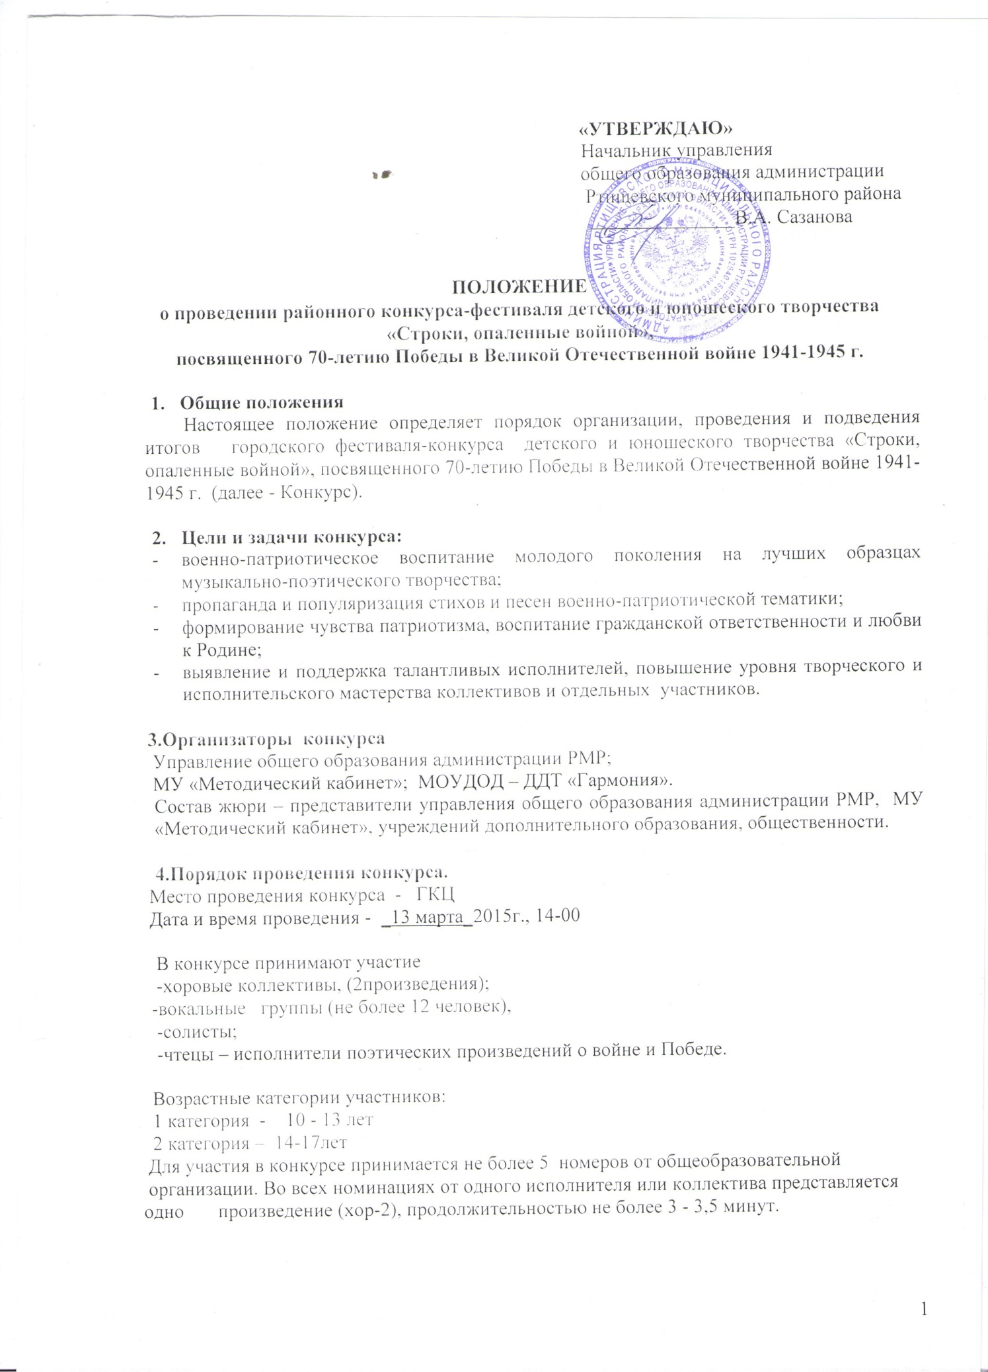

- «Песни, опаленные войной» (песни военных лет)
- «Мы дети твои, Россия» (современные патриотические песни)
- «Память сердца» (поэтические произведения о войне и Великой Победе)

Критерии оценки
-соответствие избранного произведения тематике фестиваля,
-исполнительское мастерство,
-сценическая культура,
- артистизм;
-соответствие репертуара возрастным особенностям исполнителей.

Недопустимо использование на конкурсе фонограмм «+».
Фонограммы низкого технического уровня к конкурсу не допускаются.

5.Награждение
По итогам Конкурса победители и участники награждаются грамотами и дипломами.

В спорных вопросах окончательное решение остаётся за председателем жюри.
Решение жюри окончательно и пересмотру не подлежит.

Образовательные организации представляют в оргкомитет заявки на участие до 16 февраля 2015 г. по адресу: ул.60лет Октября д.1, МОУДОД - ДДТ «Гармония» тел. 8(84540)4-41-14;
e-mail:garmoniya_ddt@mail.ru

ЗАЯВКА
на участие в районном фестивале-конкурсе юных исполнителей
«Строки, опаленные войной»
МОУ СОШ №_________

№ | Название коллектива,  Ф. И. исполнителя | Ф.И.О.руководителя | Возраст,  класс | Номинация | Название номера

